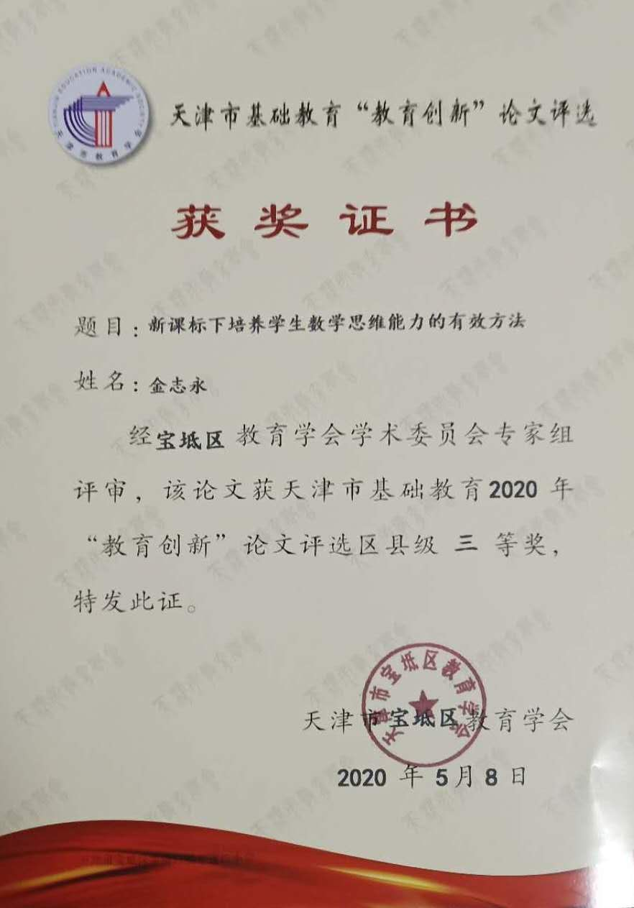

新课程下培养学生数学思维能力的有效方法

金志勇

摘要：随着新课程标准的颁布，对小学数学课堂教学提出了新的要求。在小学数学教学中，教师要不断提高学生的数学思考能力和思维能力，从而提高了小学数学课堂教学的有效性和综合素质。数学来源于生活，又应用于生活。因此，在进行小学数学教学时，一定要运用多种教学手段启发学生积极思考，教与学生好地理解和掌握数学知识，提高学生的数学水平。尤其是对学生思维能力的良好训练可以使学生更好地发现问题，分析问题和解决问题，促进学生的大脑发育和健康成长。

关键词：小学数学 课堂教学 思维能力 有效方法

数学教学活动是传授基础知识和基本技能过程，也是提升学生整体素质和思维能力发展的过程。随着新课程改革和素质教育的推进及普及，我们教师在数学教学过程中越来越重视对学生思维能力的培养。使学生形成良好的数学思维并将其运用到生活中，促进小学生的全面发展。因此，在教学过程中，教师需要采用灵活多样的教学方法，加快学生数学思维能力的培养，提高整体素质。

数学学习的目的是为了发展学生的思维能力，数学思维是学生在学习数学过程中应具有的一种特定思维方式。在小学数学教学中，我们要把培养学生的思维能力放在重要位置，但是这种能力不是短时间就能形成的。数学思维能力是在学习和掌握数学知识技能的过程中逐渐形成的。它是指学生在整个学习活动中通过思考，感悟，推理，发现问题和解决问题的能力。那么，如何在小学数学教学中培养学生的数学思维能力呢? 下面就结合教学实际谈一谈我的体会。

一、善用启发式教学启迪学生思维

知识不能孤立存在。它和学生已经学到的知识和将要学的知识紧密相关。学生获得的新知识大多是在旧知识的基础上发展起来的。在数学教学中，教师应把握新知识与旧知识之间的内在联系，根据学生的认知水平精心设计启发性问题，激发学生积极思考和独立探索，从而找到解决问题的答案。

例如，教学计算三角形面积时需要靠平行四边形面积计算的知识迁移，我设计了以下问题:：

( 1 )一个三角形可以转换成什么样的图形？

( 2 )怎样可以将三角形转换成平行四边形呢？

( 3 ) 你能计算出转换后的平行四边形的面积吗？

( 4 )三角形面积和平行四边形面积之间有何联系？

( 5 ) 能不能利用求平行四边形的面积方法来求三角形的面积呢？

通过这样一步一步的启发，学生可以在复习平行四边形面积相关知识的基础上，主动学习新知识，从而更容易理解和掌握三角形面积计算和相关知识之间的联系。通过从浅到深、从易到难的循序渐进学习，，学生的思维能力得到了发展。

1. 加强数形结合教学深化思维

数形结合思想是通过数和形之间相对应关系和互相转化解决问题的一种常用的解题策略。数和形之间既对立统一，在一定情境中又可以相互转化、相互渗透，把抽象的数学问题直观化，繁难的数学问题简单化做到数中有形，形中有数。

数和形结合思想贯穿整个数学教学活动，我们可以借助简单的图形、简单符号来解数，促进学生形象思维和抽象思维的协调发展，例如：三年级数学“倍”的问题的教学，教材就是通过数和形（实物）的结合，帮助学生初步构建“倍”的含义，求一个数的几倍是多少？就是求几个相同的数是多少。这样，借助一幅简单的图形，就很容易的引导学生理解了两种数量之间的关系，倍比解题方法在看图、画图的活动中轻松掌握了。在这基础上，逐步过渡到数与形的有机结合，画出与题意相关的图形或图案，能直观地把一些比较难于理解的问题变得明朗易懂。

通过画图使解决问题的过程简明直观，省去了繁冗的语言叙述。这样不仅有利于学生感受数学学习与生活的紧密联系，体验数学的美感与神奇，极大地激发了学生的学习兴趣，提高了学生参与学习活动的热情；更有利于揭示问题与条件的逻辑关系，进一步明确其解决问题的方案，有效地培养学生的思维能力；有利于学生掌握解决问题方法的多样性，灵活解决数学问题的能力得到培养。

三、创设生活情境 培养学生数学思维能力

在小学数学课堂教学中，为较好的培养学生的数学思维能力，教师可以把数学学习与学生的日常生活密切联系起来。将现实生活中的事物很好地运用到教学中，这样既丰富了教学内容，又促进学生对数学知识的理解和掌握。同时，在数学课堂上，创设学生熟悉的生活情景，还可让学生们利用生活常识和生活经验更好地去掌握数学解题方法。

比如，教学三年级数学上册万以内加减法估算一课时我创设了超市收银台的生活场景：

下面我们先来解决第一个问题，收银员应收多少钱？如果你是收银员你认为该怎样算才恰当？

生：不能多收，也不能少收。

生；把三种物品的钱数加起来。

师：对，求具体的数目是多少要精确计算。

师：该怎样正确列出算式呢?

师：接下来我们解决第二个问题，小红的爸爸大约应准备多少钱？求小红的爸爸大约应准备多少钱需要精确计算吗？为什么？

生：不需要精确计算，只要知道准备的钱够不够就可以了。

生：应准备的钱数要比三样物品的总钱数多一些。

师：用什么方法能解决这个问题？

生：用估算的方法可以解决。

师：估算有哪几种方法？

生：有两种方法。一是把钱数估成整百的数，二是把钱数估成几百几十的数。

师：谁来说说解决这个问题怎样估算呢？

生：479≈480 327≈330 253≈250

师：怎样列算式？

生：479+327+253=

师：同学们回答的很好。在解决“够不够”“能不能”“大约是多少”等问题时，不用精确计算，用估算的方法就可以了。

师：对比两种解题方法发现：问题不同，解决问题的方法也就不同。因此，在实际生活中我们要根据具体情况，灵活选择解决问题的有效方法。

课堂气氛浓厚，同学们探究热情高涨，感悟到了数学知识对现实生活的意义，并将在以后的数学学习中更加积极地探究它。

四、精心设计问题激发学生积极思维

创设数学课堂教学情境是学生获取知识、形成数学思维能力和发展心理素质的有效途径。在数学课堂教学中，营造一个轻松、愉快、和谐的学习氛围，学生很快地地进入角色，主动参与活动，有利于活跃学生的思维。例如：例如在四年级数学《平行于垂直》的教学中，为突破平行与垂直的本质特征，和同一平面内两条直线间的位置关系这一难点，我设计了几个问题：⑴在一张纸上画任意一条直线，你怎样画呢？⑵假如画两条直线呢？你还能画吗？画画看。⑶能把画出的这么多种情况按一定的标准进行分类吗？⑷你是按什么进行分类的？结果是怎样的？

通过不断的思考、讨论，最终明确一类是相交，一类是不相交。从而使学生领悟理解和掌握什么是相交、什么是互相平行、什么是互相垂直的概念。这样，在教师的步步启发诱导下，难点很容易突破，最大限度地发挥了学生主观能动性，调动了学生学习数学的积极性，提高了学生课堂参与率，从而培养了学生数学思维能力。

五、设计灵活多样的作业练习，巩固数学思维。

培养学生的思维能力与学习计算方法和掌握解决问题的方法是相同的，贯穿在整个教学环节之中，它与思考和解决问题的过程紧密相连。培养数学思维能力最有效方法是通过解决问题的实践活动。因此，根据教学目标设计有针对性、高质量的作业、练习能促进学生思维能力发展。

例如，教学“分数的意义”时，我设计了这样一个练习题，在黑板上画两个图，把一个月饼分成两份，一个是平均分，一个是没有平均分，让学生观察后回答那个图形的阴影部分是平均分，那个不是，如果不是平均分，请说明原因。通过观察思考使学生真正理解并掌握了平均分的意义。

在数学教学中，教师要有意识地设计一些有价值的开放性的作业和练习，启发学生探究，激发学生积极思考，不断提高学生探索新知识和解决实际问题的能力。

六、拓宽思路,培养灵活的 数学思维

　 我们知道学生数学思维的灵活性是指从不同角度和不同方面进行分析和思考的能力。学生思考问题有各种各样的想法、方法和解决方案。在数学教学中,教师侧重启发引导学生从不同方面思考问题,指导学生联想，鼓励一题多解,这样有助于培养学生灵活性的思维。例如,题目中所给条件“男生比女生多植树43棵”,就应启发学生联想到“女生比男生少43棵”；“上衣比下衣便宜15元”,就要启发学生联想到“下衣比上衣贵15元”等等。通过这样的训练,培养学生从不同方面思考问题的能力。

总之，在小学数学教学中，在创设不同情境中让学生深刻体会、理解，真正感受到数学的实用性，以形成一种良好的数学素养。只有学生积极主动地参与，学生在课堂学习过程中才能形成较强的思维能力和创新能力，